Ejemplo de UI y de UX

UX: se centra en empatizar con el cliente eliminando cualquier barrera atual o futura que puedan encontrar cuando visitan tu página tienda o sitio web. Debe ser lo menos intrusiva posible y que sus pasos a seguir sean lo más sencillo posible.

Además deben poder corregir los errores ya sea de compra o cualquier opción dada en tu web de manera también fácil y sencilla. Todo para satisfacer al cliente.

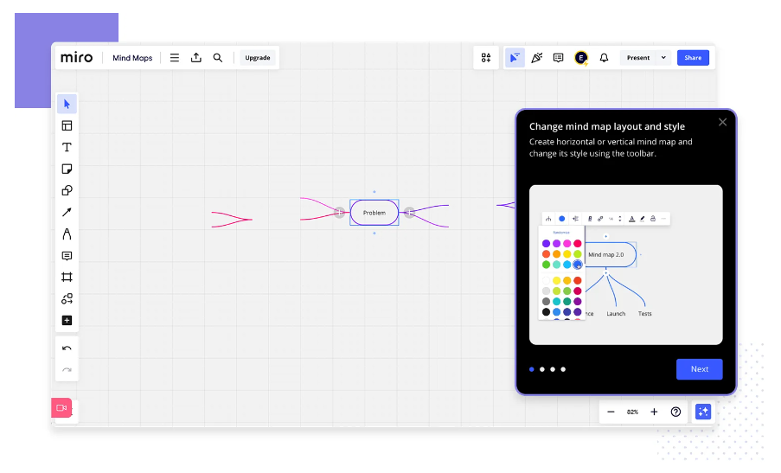
Ejemplo: MIRO. En esta plataforma se usan los banners para ayudarte en el proceso al iniciarte por primera vez en el sitio web.

UI: este se limita al diseño web, el aspecto visual y la relación de este con la marca.
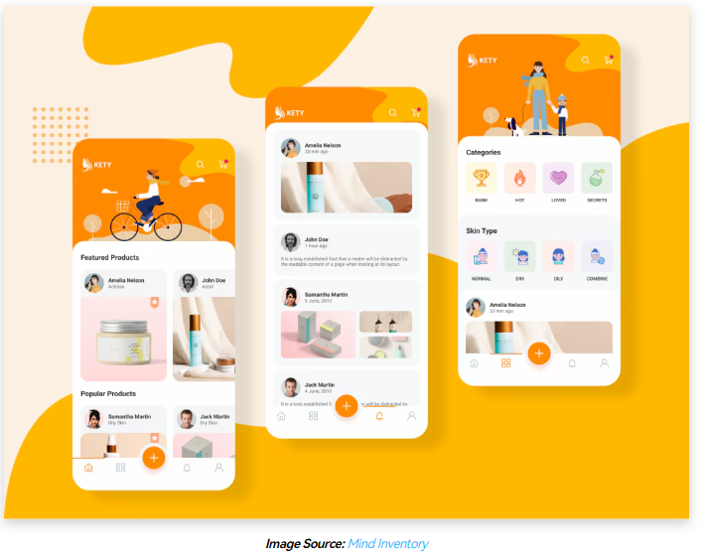

En este diseño podemos ver el color claro de la marca y el estilo visual que quiere transmitir con diseños vectoriales y colores planos. Usando además una gama de colores cálidos.

Describe brevemente todos los principios del diseño interactivo que encuentres y pon un ejemplo.
  - Visibilidad /Feedback.Se refiere a la capacidad del usuario de percibir y comprender el estado actual del sistema. Ejemplo1: una aplicación móvil de banco mostrará claramente el saldo actual del usuario en pantalla Ejemplo2: Cuando un usuario presiona un botón de "Enviar" , mostrar un mensaje de confirmación.
  - Restricciones: Limita las opciones disponibles para el usuario, reduciendo su complejidad. Ejemplo: En una app social, bloquear la posibilidad de enviar mensajes a los usuarios.
  - Control de usuario: Que el usuario no pierda el control de la página web.
  - Mapeamiento: Establece relaciones claras entre acciones y resultados. Ejemplo: en google maps los elementos son organizados de manera lógica y consistente para facilitar la localización del contenido.
  - Consistencia: usar siempre el mismo color para indicar los distintos elementos de tu aplicación o el mismo diseño de plantilla. Ejemplo: Usar siempre el mismo color para indicar errores en todas las partes de una aplicación web y no usar ese mismo color en otros elementos que no tengan nada que ver con este propósito.
  - Affordance: Es una propiedad visual que sugiere la interacción con un elemento. Ejemplo: Botón redondo con el texto "Guardar" que cambia de color cuando es seleccionado, indicando claramente que se puede presionar (hoover).
  - Estética: Mejora la legibilidad y la percepción general del producto. Ejemplo: utilizar colores cálidos y texturas suaves en una app de salud mental para crear un ambiente relajante.
  - Legibilidad: Hace que el sistema sea fácil de entender y usar. Ejemplo: usar tipografías claras y suficientemente grandes en una app de lectura.
  - Previsión: garantiza que el sistema cumpla con las necesidades básicas del usuario. Ejemplo: Implementar métodos de búsqueda rápida en una bbdd.
  - Usabilidad: Se refiere a la facilidad con la que el usuario puede lograr los objetivos. Ejemplo: Diseñar una interfaz de menú intuitiva en una app de navegación para que los usuarios puedan encontrar fácilmente las rutas comunes.

